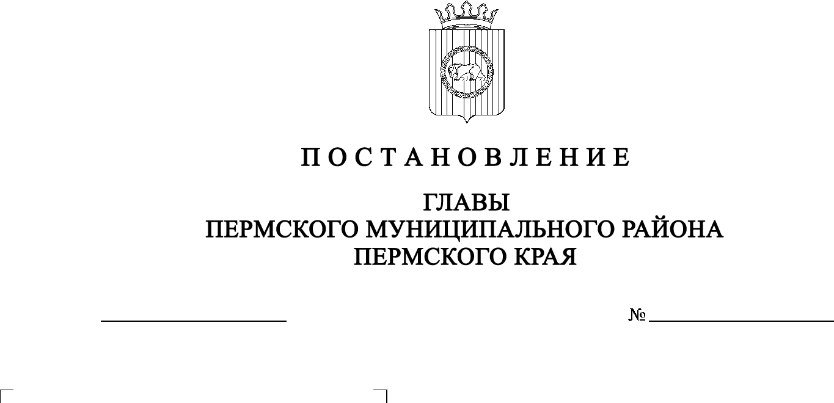
СЭД-2020-299-01-01-02-05С-87
О признании утратившим силу постановления главы Пермского муниципального района от 08.12.2014 № 6 «Об утверждении Политики обработки персональных данных в Земском Собрании Пермского муниципального района»
03.09.2020

На основании пункта 6 части 2 статьи 47 Устава муниципального образования «Пермский муниципальный район»
ПОСТАНОВЛЯЮ:
1. Признать утратившим силу постановление главы Пермского муниципального района от 08.12.2014 № 6 «Об утверждении Политики обработки персональных данных в Земском Собрании Пермского муниципального района».
2. Настоящее постановление разместить на официальном сайте Пермского муниципального района www.permraion.ru.
3. Настоящее постановление вступает в силу со дня его подписания.
И.п. главы муниципального района В.П. Ваганов

